北京化工大学橡塑机械研究所校外实习基地参观实习报告
实习时间：2026年9月7日

一、实习目的与基地概况
2026年9月7日，我们参观了北京化工大学橡塑机械研究所校外实习基地。结合现场讲解和《9.7机械实习》展板资料可知，该基地建成于2025年5月，依托天然橡胶加工生产线智能化改造项目建设，面向真实工厂任务开展设备研发、调试和人才培养。基地建设内容较丰富，既有天然橡胶智能码垛、视觉驱动胶片切割转运、高速重载四轴夹持转运、固体储热、动态烘干等装备，也体现了机器视觉检测、智能控制和工业机器人等方向的交叉融合。展板还提到，基地团队由校内教师、校内工程技术人员及企业合作力量共同参与，除承担项目开发外，也为本科生提供认识实践和工程认知平台。此次实习的重点，不只是认识单台设备，而是理解机械结构、传动装置、传感检测、PLC控制、机器视觉和人机交互如何组合成完整自动化系统，并进一步认识工厂装备对可靠性、稳定性、节拍、维护便利和安全性的要求。
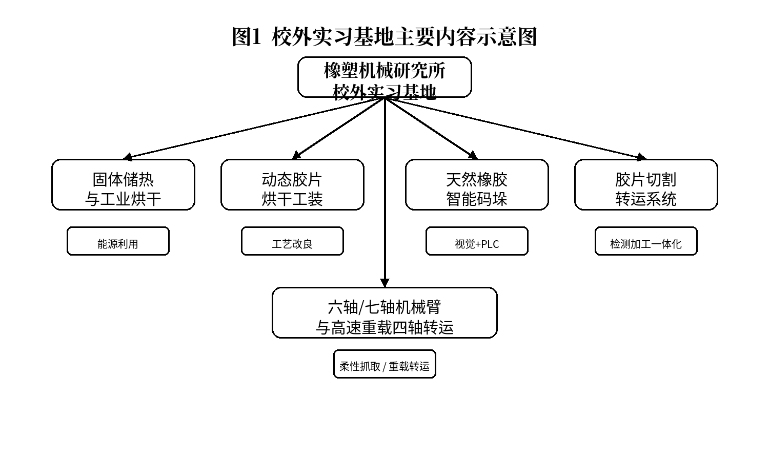
图1 校外实习基地主要内容示意图

二、固体储热装置及工业烘干系统
固体储热装置给我留下了较深印象。展板显示，该系统利用低谷电、光伏和太阳能发电等清洁能源，将电能转换为热能并储存在储热体内，在用热高峰时再按需求释放。其主要部件包括储热镁砖、硅酸铝保温板、电加热元件、混风管道、高温离心风机和电控系统，整体具有清洁、灵活和可直接服务终端烘干的特点。现场讲解中提到，电加热元件工作时可把储热体加热到约600℃，此时热量以显热形式储存在砖体内部；真正供热时，则由风机驱动常温空气通过内部通道吸收热量，形成高温一次热风。
由于许多烘干工艺只需要70～90℃的热风，因此系统还要通过混风管引入冷空气进行调温。老师介绍，装置把进风温度、储热炉温度和冷风风量作为主要输入量，以出风温度为控制目标，通过拟合算法和变频调节稳定出口温度，并实时监测功率、风道静压和混风出口温度等参数。这样既能利用夜间低谷电完成充热，又能在白天高峰时段减少直接用电，对降低运行成本、减少碳排放和提升企业经济性都具有现实意义。
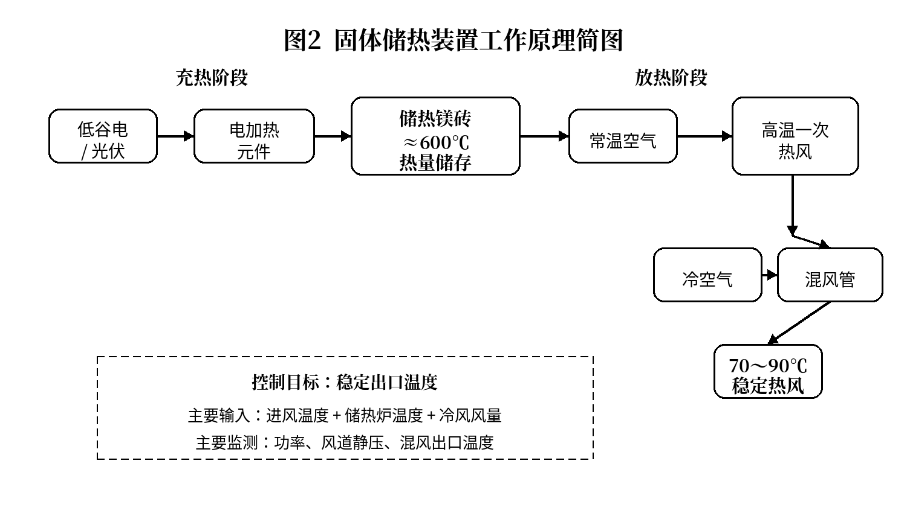
图2 固体储热装置工作原理简图

三、动态胶片烘干工装
针对湿胶片静态悬挂烘干时容易受热不均的问题，基地设计了动态胶片烘干工装。其原理并不复杂：由电机提供动力，经链轮链条传到下部传动轴，再由两侧链条带动上部轨道作往复运动，使挂在轨道上的胶片在热风场中持续改变位置，从而减小局部温差，提高烘干均匀性。现场实验装置轨道长度约7～8 m，后续计划放大到约45 m，并进一步加装玻璃密封、自动上料和下料机构。这个案例说明，工程设计往往始于一个具体工艺问题，随后再通过机械传动、结构优化和工艺封闭逐步提高自动化程度。
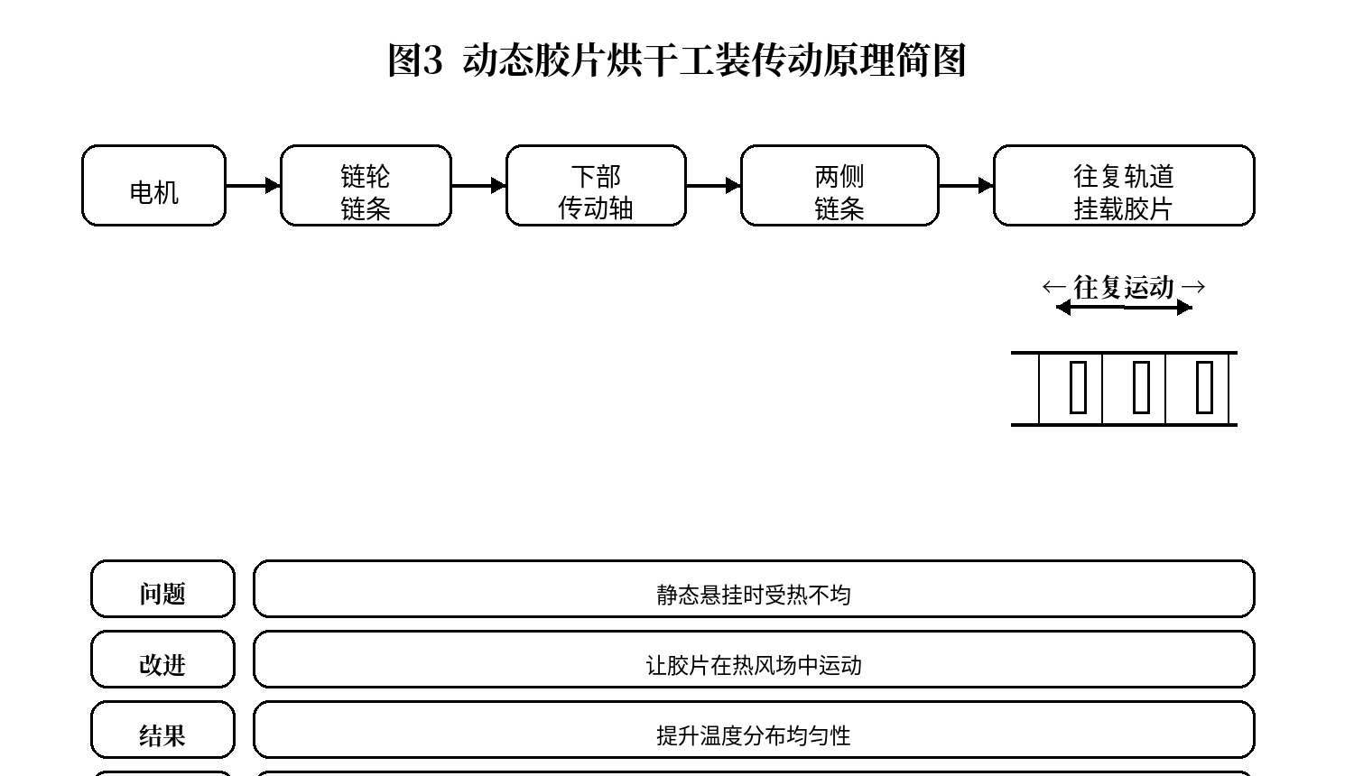
图3 动态胶片烘干工装传动原理简图

四、天然橡胶智能码垛系统
《9.7机械实习》展板对天然橡胶智能码垛系统的说明较完整。典型胶块规格为33 cm×66 cm×20 cm，单块重量35 kg，工业机械臂负载100 kg。系统按“感知层—控制层—执行层”组织：感知层由工业摄像头和YOLO位置识别构成；控制层由Qt上位机监控与PLC顺序控制组成；执行层包括三相异步电机、步进电机、气缸和工业机械臂。其控制链路可以概括为“工业相机→PC处理→PLC→驱动器/电磁阀→执行机构”。
在码垛过程中，视觉系统实时识别胶块或料箱位置，PC计算补偿量后发送给PLC，PLC再修正机械臂动作，实现较准确的抓取与放置。展板中列出的关键技术还包括Qt监控界面、PLC逻辑顺序控制、气缸协同执行以及自动铺膜，其中铺膜可形成平铺、S型等多种堆放方式。相比固定轨迹码垛，拆垛还需要寻找抓取起点并避免碰撞，因此对识别精度和控制稳定性要求更高。展板同时给出了安全规范，提示观察时应远离机器人工作区，异常情况下先急停后排障，禁止带电操作。
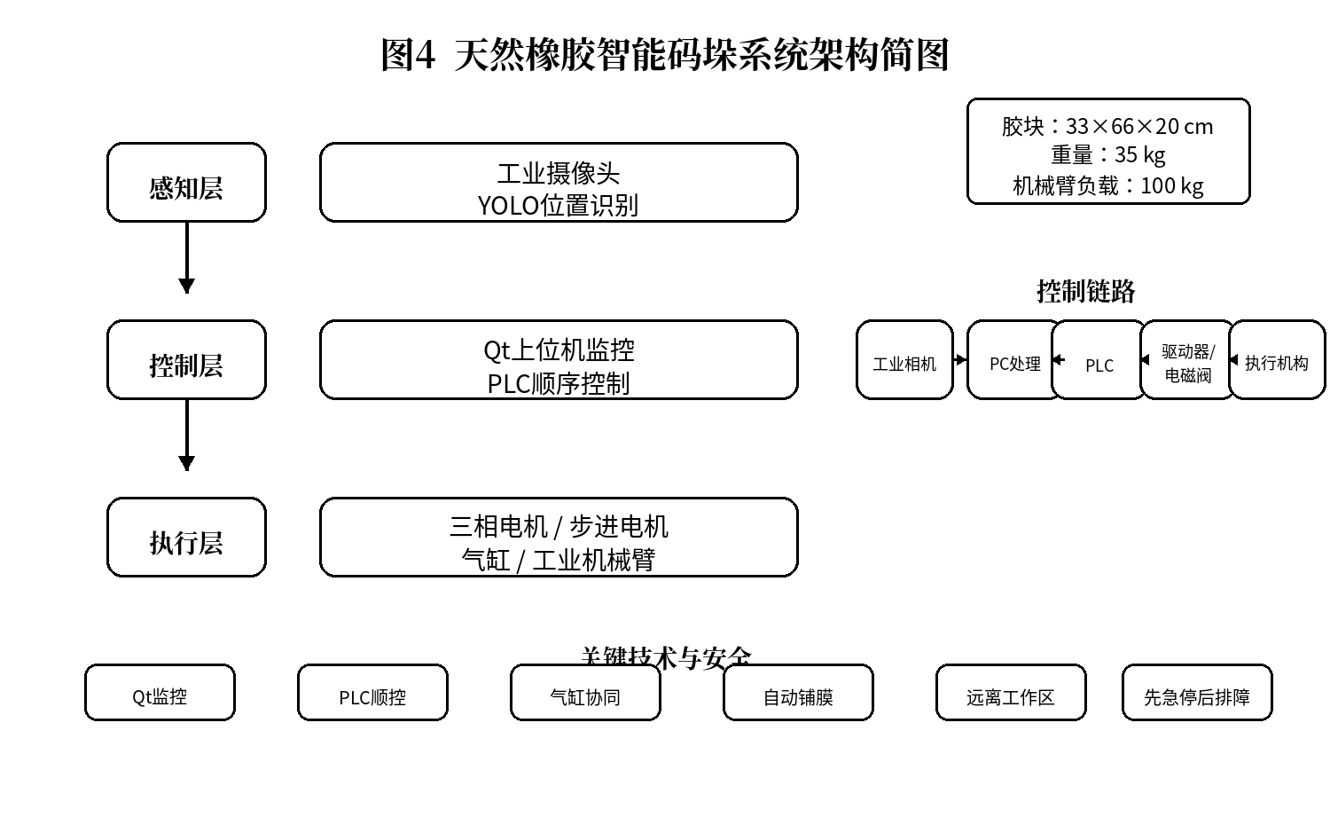
图4 天然橡胶智能码垛系统架构简图

五、视觉驱动胶片切割转运系统
展板第六页介绍了视觉驱动胶片切割转运系统，其功能特点包括：动态识别胶片位置姿态、检测并切除不同尺度杂质、实时显示胶片重量，以及完成切割—称重—转运路径动作。系统由传送模块、切割模块、称重模块和搬运模块组成，工作流程为“识别→抓取→搬运→切割→搬运→称重”。从这个流程可以看出，它已经不是单一设备，而是把检测、加工、搬运和质量采集整合在同一单元中的小型自动化生产线。对机械专业学生来说，这种系统特别能体现“工艺需求决定结构与控制方案”的工程思想。
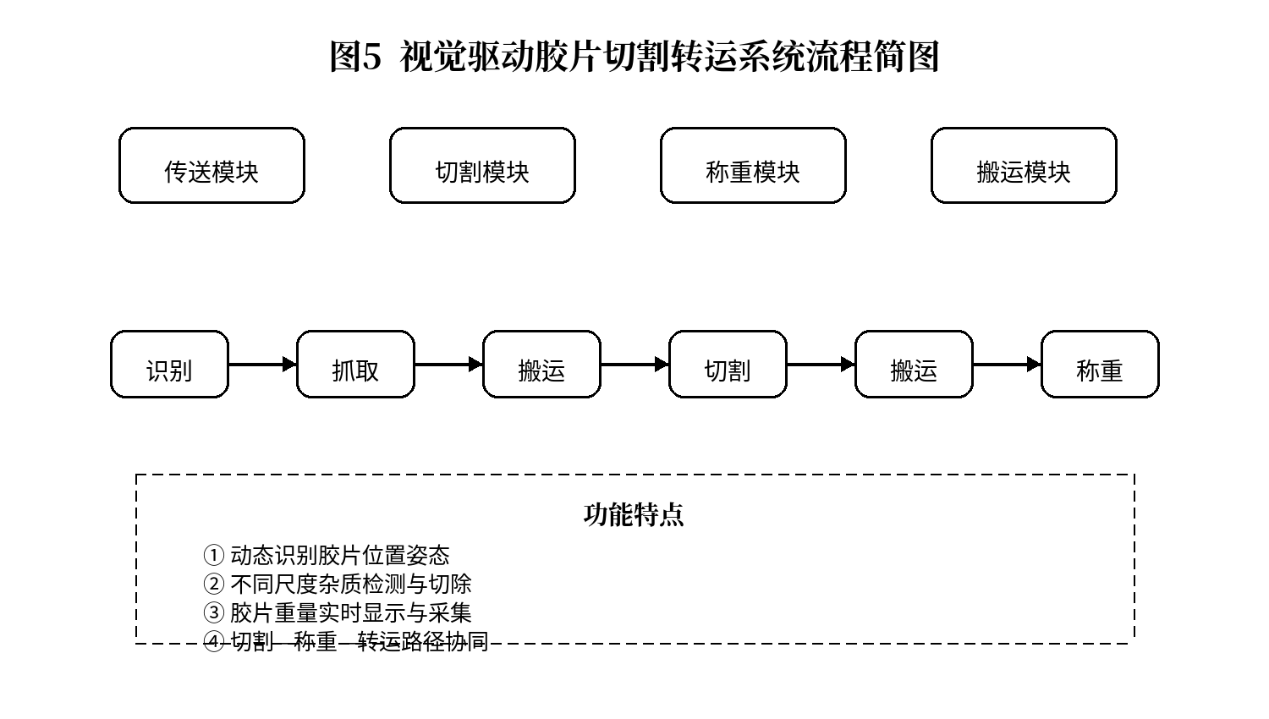
图5 视觉驱动胶片切割转运系统流程简图

六、六轴机械臂、第七轴地轨与四轴重载转运系统
现场还重点观察了六轴机械臂、第七轴地轨以及高速重载四轴夹持转运系统。六轴机械臂适合完成姿态变化较多的抓取任务，增加直线地轨后便形成第七轴，可显著扩大沿产线方向的工作空间。胶片搬运采用真空吸盘，现场气源压力约0.6 MPa，真空发生器产生负压后可较平稳地吸附柔性工件。由此可见，工业机器人真正发挥作用，不仅依赖本体自由度，更依赖末端工具、视觉定位和节拍协同。
与之相比，高速重载四轴夹持转运系统更强调大负载和高效率。展板显示，该平台由X、Y、Z三个直线运动轴和末端R回转轴组成，并配有末端夹持、伺服驱动和人机界面等模块，具有快速定位抓取、稳定转运和便捷操作等特点，可替代2～3名人工搬运岗位，生产效率提升90%以上，同时降低人工搬运造成的磕碰风险。现场讲解进一步说明，这类设备通常采用“电机—行星减速器—齿轮齿条”传动链，把回转运动转换成直线运动；末端夹具由气缸和电磁阀控制，PLC负责下位机逻辑，触摸屏负责参数设定与调试。同类重载框架整体承载可达约2 t，抓取能力约700～800 kg，适合大质量工件的连续搬运。
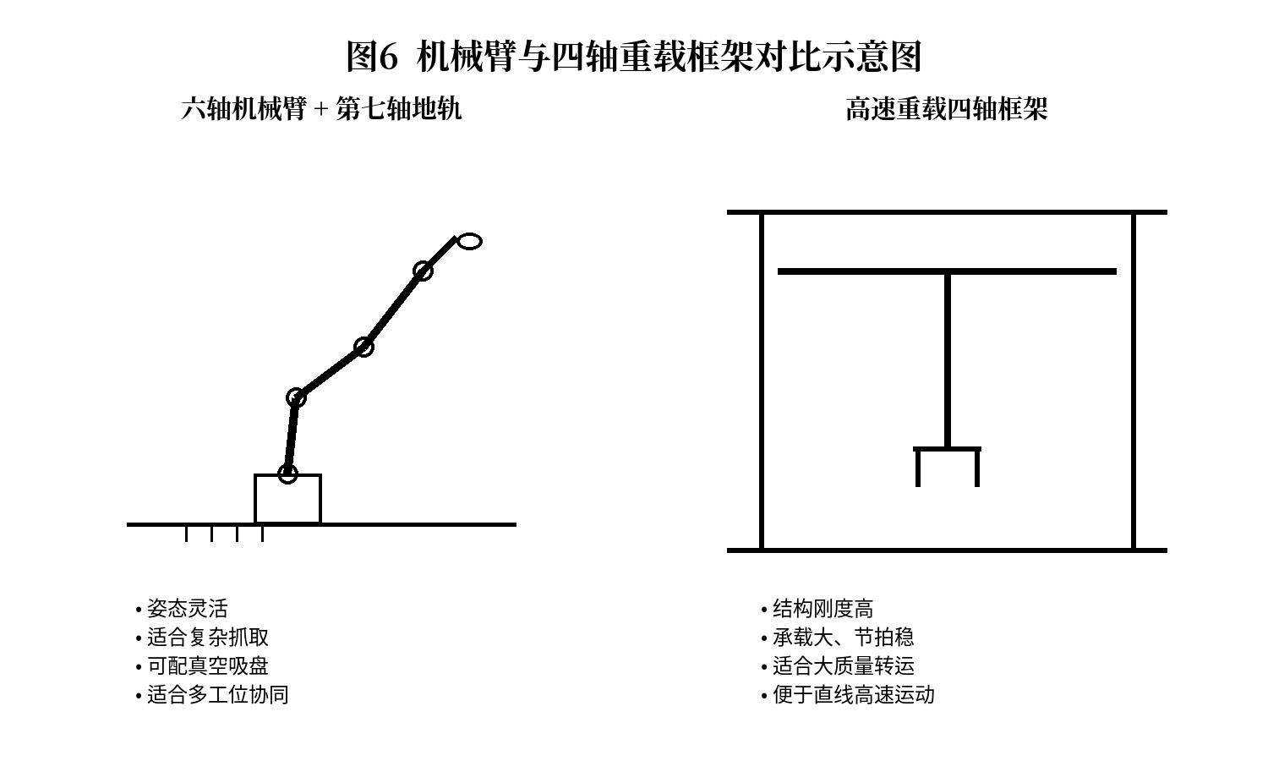
图6 机械臂与四轴重载框架对比示意图

七、典型设备比较与安全认识
从应用角度看，六轴或七轴机械臂的优势在于姿态灵活、适合复杂抓取和多工位协同；四轴重载框架的优势则在于结构刚度高、承载大、节拍稳定，更适合大质量工件转运。固体储热装置和动态烘干工装则说明，橡塑机械并不只局限于“抓取与搬运”，还包括能源利用、工艺改良和流程优化。参观中我也进一步意识到，安全规范不是附属要求，而是机械限位、电气保护、控制逻辑和操作规程共同构成的系统设计内容。
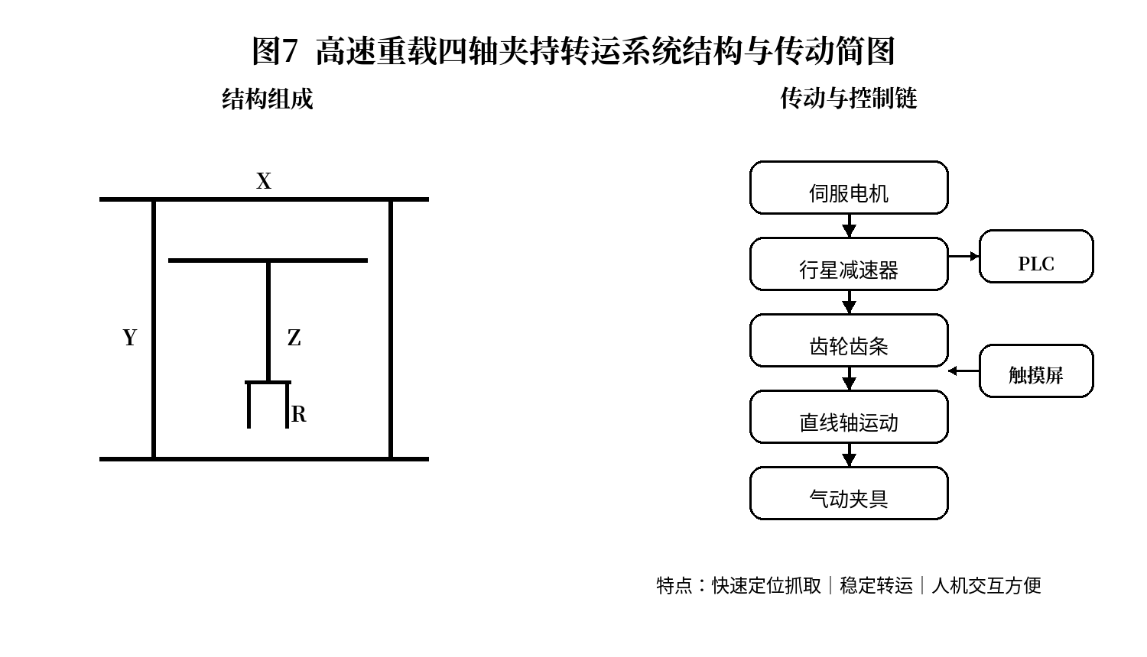
图7 高速重载四轴夹持转运系统结构与传动简图

八、实习认识与总结
通过本次实习，我更加清楚地认识到，现代橡塑机械装备并不是单纯的“机械装置”，而是由结构、传动、能源、检测、控制、算法和安全保障共同构成的综合系统。固体储热体现了热工与自动温控的结合，动态烘干工装体现了机械运动对工艺问题的改进，码垛和胶片切割系统体现了视觉与PLC协同，而六轴机械臂、七轴地轨和四轴重载平台则分别代表了柔性化与重载化两种不同设计思路。此次参观使我把课堂中分散学习的机械设计、机械原理、液压与气压传动、控制工程和传感检测知识联系到了真实生产场景，对后续专业学习、课程实验和实习报告撰写都很有帮助。

附表一、主要设备技术要点汇总
设备名称 | 主要组成 | 关键参数/特点 | 主要用途
固体储热装置 | 储热镁砖、保温板、电加热元件、混风管、风机、电控系统 | 储热体约600℃；输出热风控制在70～90℃ | 为橡胶、农产品等工艺提供稳定热源
动态胶片烘干工装 | 电机、链轮链条、传动轴、轨道、密封与上下料装置 | 试验轨道7～8 m，工程方案约45 m | 改善胶片烘干受热不均问题
天然橡胶智能码垛系统 | 工业相机、YOLO、Qt上位机、PLC、机械臂、气动与输送机构 | 胶块33×66×20 cm；35 kg；机械臂负载100 kg | 完成识别、抓取、码垛、铺膜等作业
胶片切割转运系统 | 传送、切割、称重、搬运模块 | 流程：识别→抓取→搬运→切割→搬运→称重 | 完成胶片检测、加工与质量采集
高速重载四轴转运系统 | XYZR结构、伺服驱动、气动夹具、PLC、触摸屏 | 可替代2～3人；效率提升90%以上；承载约2 t | 大质量工件的快速定位与稳定转运
表1 9.7参观主要设备技术要点汇总

附表二、两类搬运装备对比
比较项目 | 六轴/七轴机械臂 | 高速重载四轴框架 | 结论
结构形式 | 串联关节式，地轨可增大范围 | 直角坐标式，XYZR结构 | 结构取向不同
主要优势 | 姿态灵活，适合复杂抓取 | 刚度高、承载大、节拍稳定 | 应用场景互补
典型末端 | 真空吸盘等柔性工具 | 气动夹具等重载末端 | 末端与工件特性匹配
适用任务 | 切割、称重、搬运、多工位协同 | 重物快速转运与定位抓取 | 按任务选型
表2 六轴/七轴机械臂与四轴重载框架对比
资料依据：9月7日现场讲解记录、《9.7 机械实习》PDF展板资料。本文正文汉字约2300字，图示均为简化手绘风格示意图。

